Lineare und degressive Abschreibungen vergleichen | 15.10

Zeit |  | Übungsdatei | Ergebnisdatei
 | 25 min.

Übungsinhalte
- Effektives Arbeiten mit Formeln
- Absolute Bezüge anwenden

Aufgabe

- Erstellen Sie die abgebildete Tabelle, bzw. öffnen Sie die Datei Abschreibung1, um festzustellen, ab wann es sich lohnt, von der linearen auf die degressive Abschreibung zu wechseln.
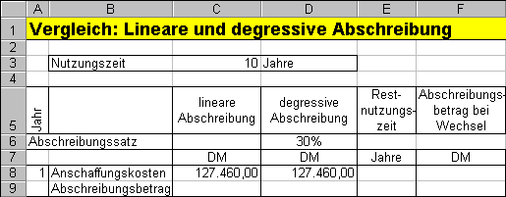

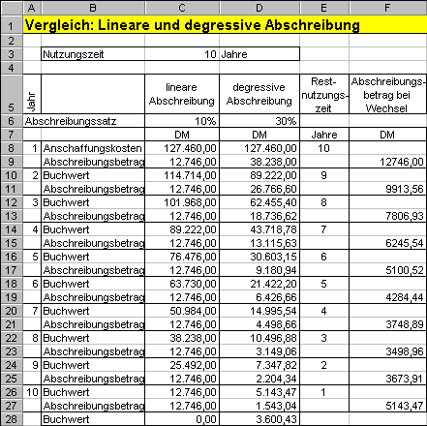
- Der lineare Abschreibungssatz beträgt 1/10 von der Nutzungszeit.
- Ermitteln Sie in der Spalte E die Restnutzungszeit. Um eine kopierbare Formel zu erhalten, ziehen Sie von der Nutzungszeit (absoluter Wert!) das Jahr in A8 ab und addieren Sie wieder eine 1.
- Verweisen Sie in allen Zellen mit dem linearen Abschreibungsbetrag auf die Zelle C9.
- Der lineare Buchwert ergibt sich jeweils durch Abziehen des Abschreibungsbetrags von dem vorherigen Buchwert.
- Gehen Sie genauso bei der degressiven Abschreibung vor.
- Ermitteln Sie den Abschreibungsbetrag bei einem Wechsel, indem Sie die Restzeit durch den entsprechenden Buchwert dividieren.
- Ein Wechsel sollte dann stattfinden, wenn der Abschreibungsbetrag in Spalte F größer ist als der degressive Abschreibungsbetrag, hier im 8. Jahr.

